考点名称：氧气的制取和收集

氧气的制取是初中化学的重点，也是历年中考的热点。我们不仅要学好氧气制取的知识，而且要触类旁通，逐步掌握实验室制取气体的一般思路和方法。中考对制取氧气的考查主要集中在药品选用、实验装置、操作步骤等方面。

实验室制取收集氧气：

 | 过氧化氢制氧气 | 高锰酸钾制氧气
药品和反应原理 | 2H₂O₂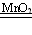2H₂O+O₂↑ | 2KMnO₄K₂MnO₄ + MnO₂ + O₂↑
发生装置 | 固液常温型  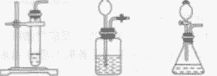 | 固体加热型  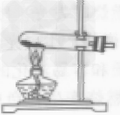
收集装置 | 氧气可用排水法收集，也可用向上排空气法收集  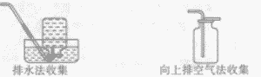
整体装置图 | 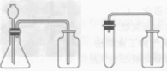 | 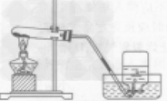
操作步骤 | ①检查装置气密性  ②再锥形瓶中装入二氧化锰  ③塞好带有长颈漏斗和导管的橡皮塞（长颈漏斗的下端一定在液面以下，否则氧气会从长颈漏斗中跑出来）  ④向长颈漏斗中加入过氧化氢溶液  ⑤收集氧气 | ①检查装置气密性  ②将药品平铺在试管底部，用带导管的单孔橡皮塞塞紧试管口(用高锰酸钾制取氧气，还要在管口放一小团棉花)  ③将试管固定在铁架台上  ④点燃酒精灯，预热后加热试管  ⑤当导管口有连续均匀的气泡冒出时开始收集气体  ⑥收集完毕，先将导管移出水面  ⑦熄灭酒精灯。加热高锰酸钾(或氯酸钾和二氧化锰的混合物)制氧气，用排水法收集，其操作步骤可概括为：“查”“装”“定”“点”“收”“离”“熄”7个字。可用谐音记忆为“茶庄定点收利息”。
注意事项 | ①伸入试管或锥形瓶中的导管应刚刚露出橡皮塞即可，否则不利于气体的导出。  ②用排水法收集氧气时，导管应刚伸人集气瓶口即可，过长不利于水的排出，气体不易收集满。  ③用向上排空气法收集氧气时，导管要伸入集气瓶的底部，否则不利于空气的排出，收集的气体不纯。  ④用长颈漏斗时，长颈漏斗末端应在液面以下，否则氧气会从长颈漏斗中逸出。 | ①药品要平铺在试管底部，均匀受热。  ②试管口要略向下倾斜，防止药品中湿存的水分受热后变成水蒸气，遇冷凝结成水倒流回试管底部，使试管炸裂。  ③铁架台的铁夹要夹在试管的中上部(或距离试管口1/3处)。  ④试管内的导管稍伸出橡皮塞即可，这样便于气体导出。  ⑤集气瓶充满水后倒放入水槽中(瓶口要在水面下)。  ⑥加热时要先使试管均匀受热，然后酒精灯外焰要对准药品所在部位加热。  ⑦用排水法收集气体时，应注意当气泡连续均匀冒出时再收集，否则收集的气体中混有空气，当集气瓶口有大盆气泡冒出时，证明已集满。  ⑧停止加热时，应先把导管从水里撤出，再撤掉酒精灯。如果先熄灭酒精灯，试管内气体温度降低，压强减小，水槽中的水就会被倒吸入热的试管内，使试管炸裂。  ⑨用高锰酸钾制氧气时，试管口要放一小团棉花，防止加热时高锰酸钾小颗粒进人导管。  ⑩盛氧气的集气瓶应盖上玻璃片正放，因为在相同状况下氧气的密度大于空气的密度，正放可减少气体的逸散。

